实验报告8

学号：117060400122 姓名：温小莉 班级：应统一班 指导老师:林卫中

实验名称：随机密码生成

实验要求：编写程序，在26个字母大小写和九个数字组成的列表中随机生成10个8位密码

算法实现：

import random

def generatePSW(chList,n=8):

psw = random.sample(chList,n)

return "".join(psw)

ch = []

c = "A"

while c <="Z":

ch.append(c)

c = chr(ord(c)+1)

c = "1"

while c<="9":

ch.append(c)

c = chr(ord(c)+1)

for i in range(10):

print("第{0:2}个随机密码:{1}".format(i+1,generatePSW(ch)))

实验结果：

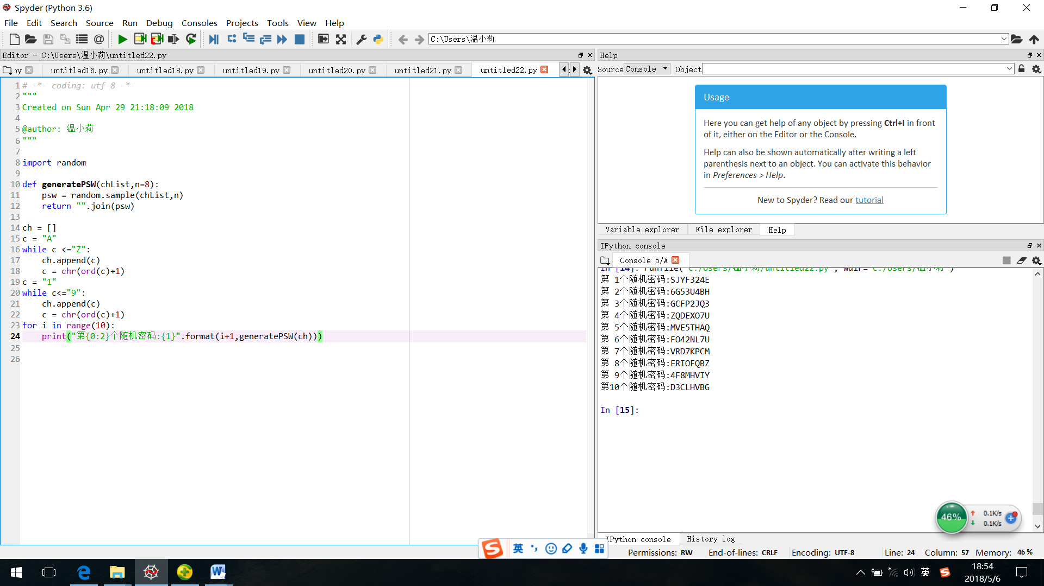

实验名称：重复元素判定

实验要求：编写一个函数，接受列表作为参数，如果一个元素在列表中出现了不止一次，则返回True,但不要改变原来列表的值。同时编写调用这个函数和测试结果的程序。

算法实现；

def isRepetitive(ls):

for x in ls:

n = ls.count(x)

if n>1:

return True

return False

lsl= [1,2,1,3,4]

if isRepetitive(lsl):

print("yes")

else:

print("no")

实验结果：

